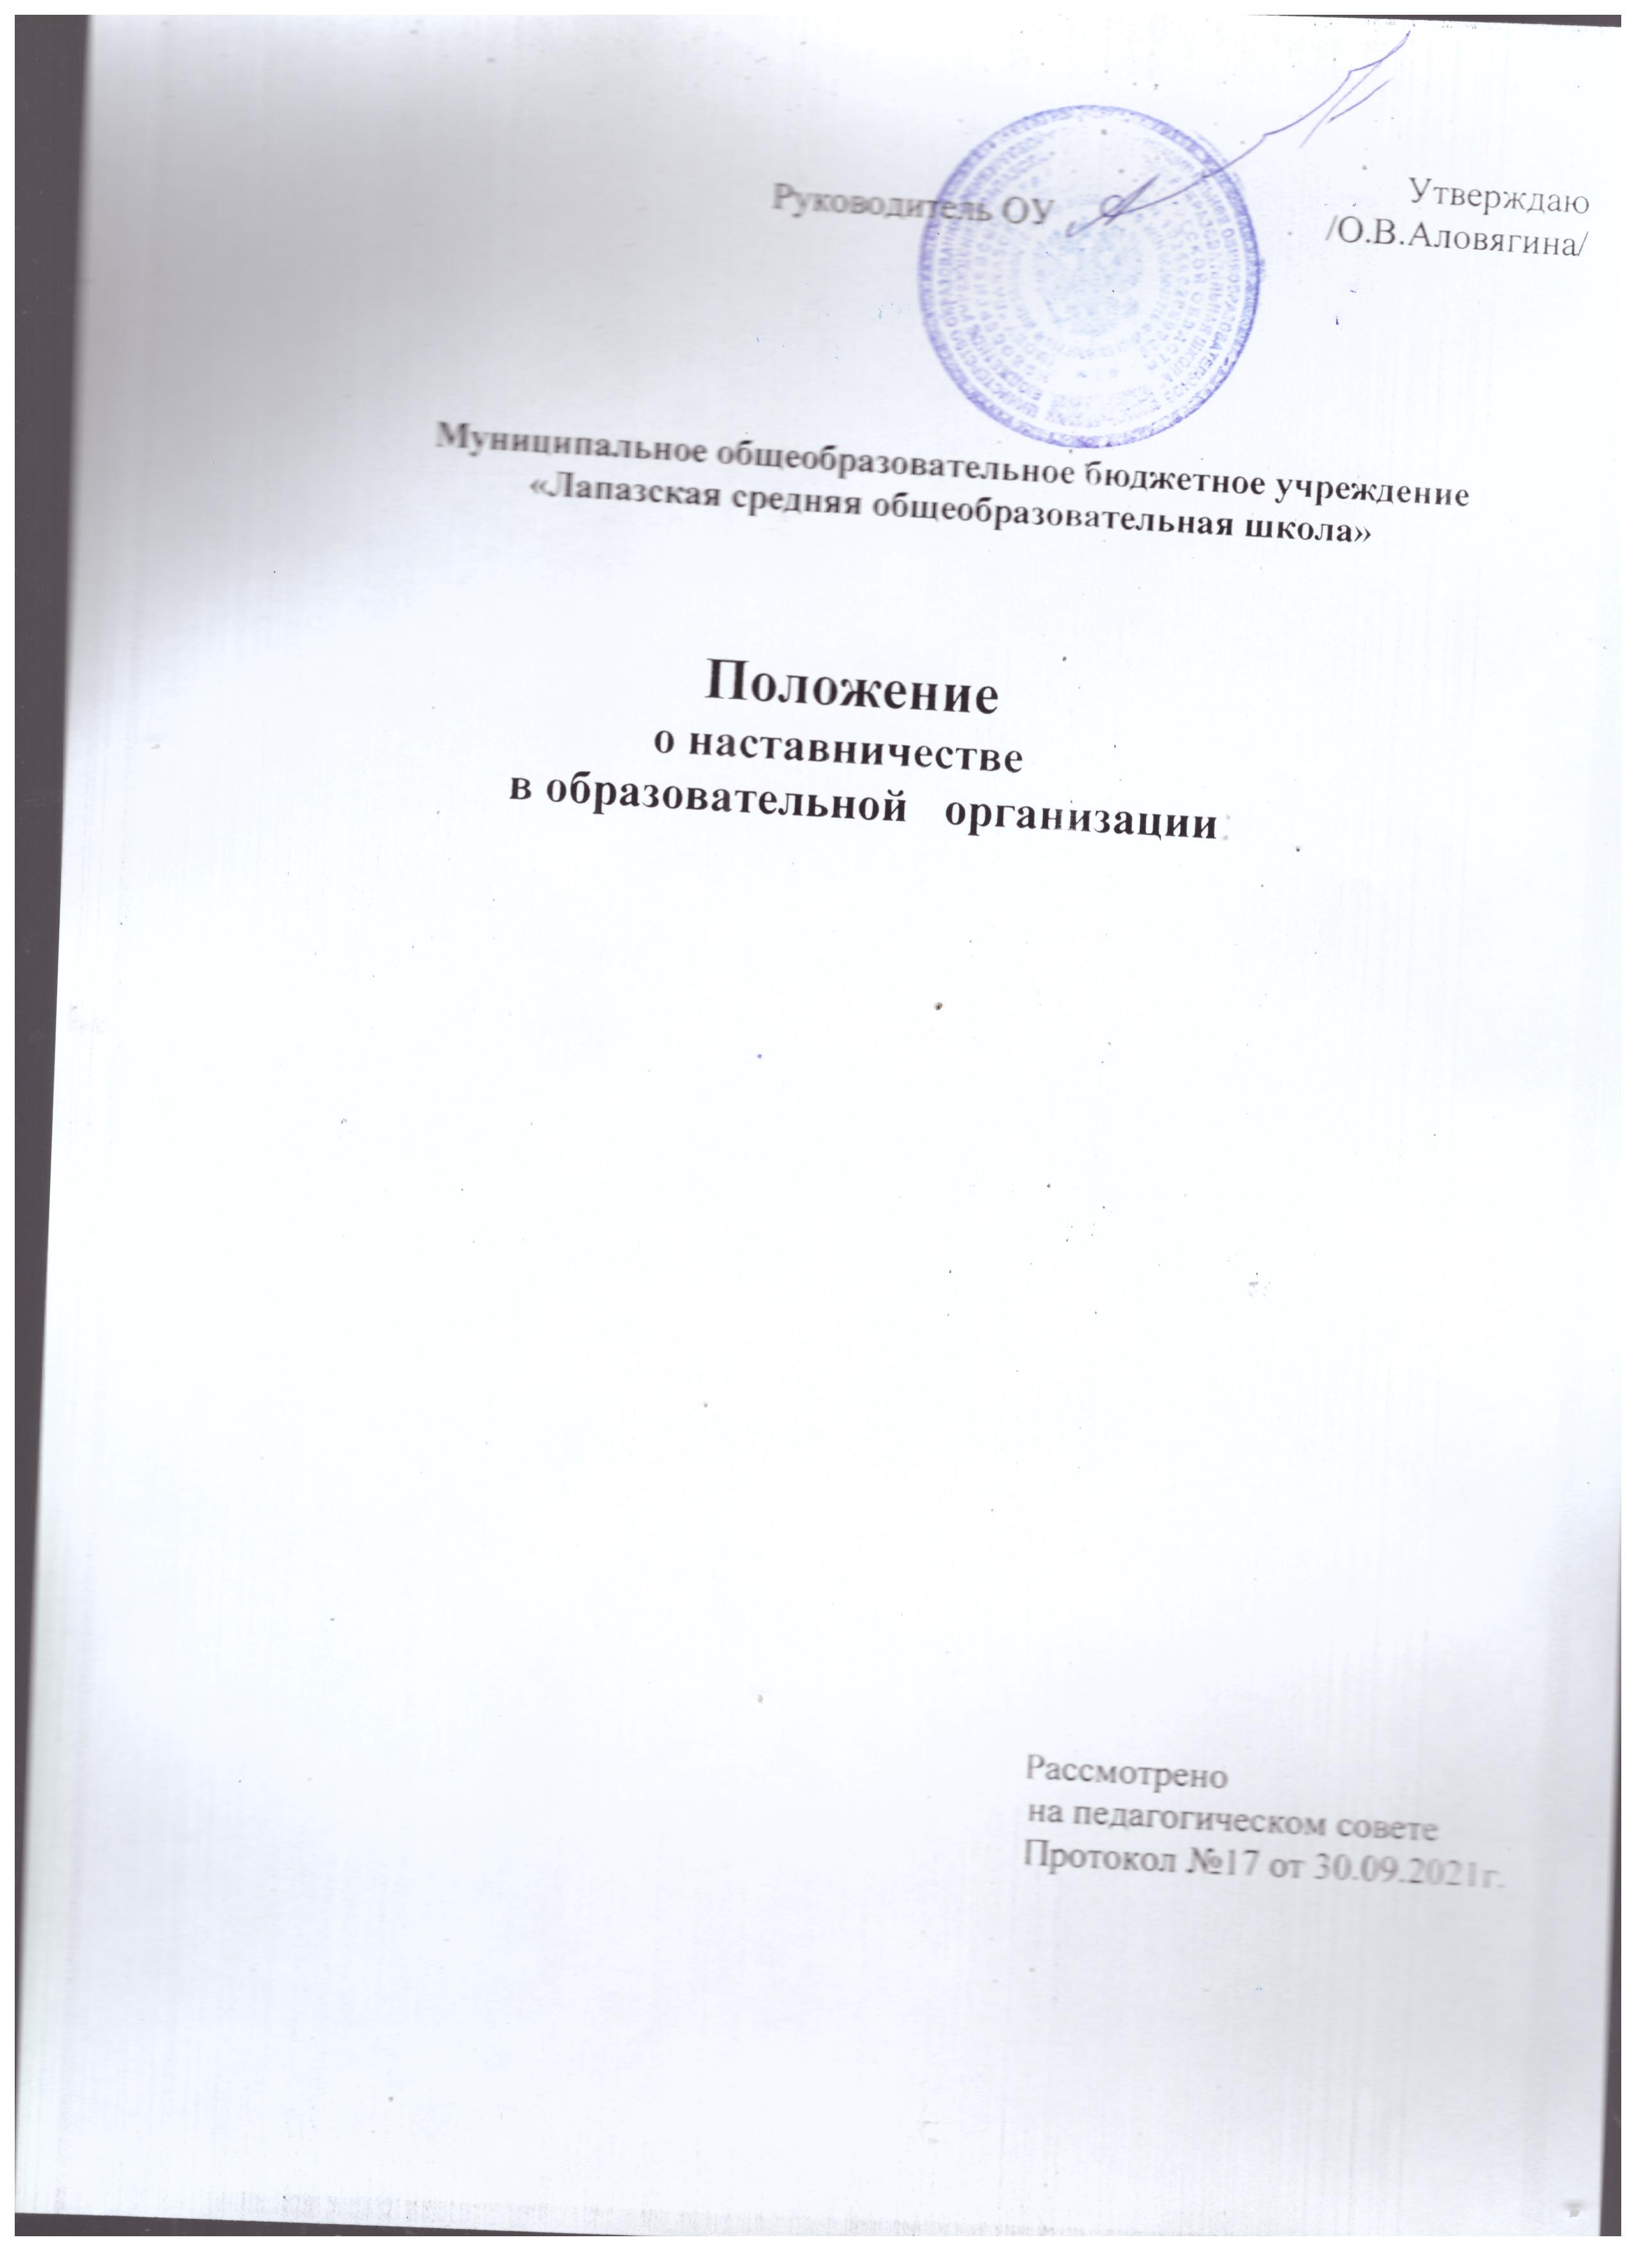

1. **ОБЩИЕ ПОЛОЖЕНИЯ**

**1.Область применения**

Настоящее Положение о наставничестве устанавливает общие требования к внедрению целевой модели наставничества (далее - ЦМН) в МОБУ «Лапазская СОШ».Применяется руководителем, куратором, работниками школы, является обязательным к исполнению всеми участниками реализации ЦМН.

**2. Нормативные документы**

Настоящее Положение разработано с учетом требований следующих правовых и нормативных документов:

- Трудовой кодекс РФ;

- Федеральный закон от 11 августа 1995 г. № 135-ФЗ «О благотворительной деятельности и добровольчестве (волонтерстве)»;

- Федеральный закон от 19 мая 1995 г. № 82-ФЗ «Об общественных объединениях»;

- «Концепция содействия развитию благотворительной деятельности в Российской Федерации на период до 2025 года», утвержденная распоряжением Правительства Российской Федерации от 15 ноября 2019 г. № 2705-р.;

- «Концепция развития добровольчества (волонтерства) в Российской Федерации до 2025 года», утвержденная распоряжением Правительства РФ от 27 декабря 2018 г. № 2950 –р.;

- Основы государственной молодежной политики Российской Федерации на период до 2025 года, утвержденные распоряжением Правительства Российской Федерации от 29 ноября 2014 г. № 2403-р;

- Федеральный закон от 29 декабря 2012 г. № 273-ФЗ «Об образовании в Российской Федерации»;

- Федеральные проекты «Учитель будущего», «Молодые профессионалы (Повышение конкурентоспособности профессионального образования)», «Современная школа», «Успех каждого ребенка» Национального проекта «Образование»;

- распоряжение Министерства просвещения Российской Федерации от 25 декабря 2019 г. № Р-145

- приказ Министерства образования Оренбургской области от 17 декабря 2020 года №01-21/1706 «Об утверждении региональной программы реализации целевой модели наставничества »

# 2.ЦЕЛЬ И ЗАДАЧИ НАСТАВНИЧЕСТВА. ФУНКЦИИ ОБРАЗОВАТЕЛЬНОЙ ОРГАНИЗАЦИИ В ОБЛАСТИ ВНЕДРЕНИЯ ЦЕЛЕВОЙ МОДЕЛИ НАСТАВНИЧЕСТВА

2.1.Целью наставничества является максимально полное раскрытие потенциала личности наставляемого, необходимое для успешной личной и профессиональной самореализации, через создание условий для формирования эффективной системы поддержки, самоопределения и профессиональной ориентации обучающихся в возрасте от 10 лет, а также оказание помощи педагогическим работникам (далее — педагоги) ОО в их профессиональном становлении, приобретении профессиональных компетенций, необходимых для выполнения должностных обязанностей.

Задачами наставничества являются:

-Улучшение показателей в образовательной, социокультурной, спортивной и других сферах деятельности;

- Подготовка обучающегося к самостоятельной, осознанной и продуктивной деятельности в современном мире, содействие его профессиональной ориентации;

- Раскрытие личностного, творческого и профессионального потенциала обучающихся, поддержка формирования и реализации их индивидуальной образовательной траектории;

- обучение наставляемых эффективным формам и методам индивидуального развития и работы в коллективе;

-формирование у наставляемых способности самостоятельно преодолевать трудности, возникающие в образовательной, социокультурной и других сферах, а также при выполнении должностных обязанностей;

- ускорение процесса профессионального становления и развития педагогов, развитиеихспособностисамостоятельно,качественноиответственновыполнятьвозложенныефункциональныеобязанности,повышатьсвойпрофессиональныйуровень;

- сокращение периода профессиональной и социальной адаптации педагогов при приеме на работу, закрепление педагогических кадров в ОО и созданиеблагоприятныхусловийдляихпрофессиональногоидолжностногоразвития;

- создание условий для эффективного обмена личностным, жизненным и профессиональным опытом профессиональной деятельности, участвующих в наставнической деятельности;

- выработка у участников системы наставничества высоких профессиональных и моральных качеств, добросовестности, ответственности, дисциплинированности, инициативности, сознательного отношения к индивидуальному развитию.

2.2.Внедрение целевой модели наставничества в МОБУ «Лапазская СОШ» предполагает осуществление следующих функций:

* реализация мероприятий «Дорожной карты» внедрения целевой модели наставничества;
* назначение куратора, ответственного за организацию внедрения Целевой модели в МОБУ «Лапазская СОШ»;
* привлечение наставников, обучение, мотивация и контроль за их деятельностью;
* осуществление персонифицированного учёта обучающихся, молодых специалистов и педагогов, участвующих в наставнической деятельности ;
* проведение внутреннего мониторинга реализации эффективности наставничества;
* обеспечение формирования баз данных наставнической деятельности;
* обеспечение условий для повышения уровня профессионального мастерства педагогических работников, задействованных в реализации целевой модели наставничества, в формате непрерывного образования.

# 3.ПОРЯДОК ОРГАНИЗАЦИИ НАСТАВНИЧЕСКОЙ ДЕЯТЕЛЬНОСТИ

3.1.Наставническая деятельность осуществляется на основании настоящего Положения, «Дорожной карты» внедрения Целевой модели Программы наставничества.

Программа наставничества разрабатывается куратором (с участием наставников) и включает в себя реализуемые в МОБУ «Лапазская СОШ» формы наставничества(«ученик–ученик», «учитель–учитель»;«учитель – ученик».

3.2.Ответственность за организацию и результаты наставнической деятельности несет руководитель МОБУ «Лапазская СОШ», куратор наставнической деятельностии наставники в рамках возложенных на них обязанностей по осуществлению наставничества в МОБУ «Лапазская СОШ».

3.3.Наставничество устанавливается для следующих категорий участников образовательного процесса:

* Обучающиеся в возрасте от10 лет, изъявившие желание в назначении наставника;
* педагогические работники, вновь принятые на работу ;
* педагогические работники, изъявившие желание в назначении наставника.

3.4.Наставниками могут быть:

* учащиеся;
* выпускники;
* родители(законные представители)обучающихся4;
* педагоги и иные должностные лица образовательной организации,

3.5.Назначение наставников происходит на добровольной основе.

3.6.Длительность и сроки наставничества устанавливаются индивидуально для каждой наставнической пары (но не более 1 календарного года) в зависимости от планируемых результатов, сформулированных в индивидуальном плане по итогам анализа потребности в развитии наставляемого.

3.7.В случае быстрого и успешного освоения лицом, в отношении которого осуществляется наставничество, необходимых компетенций, наставничество по согласованию с наставником и куратором может быть завершено досрочно. Срок наставничества может быть продлен в случае временной нетрудоспособности, командировки или иного продолжительного отсутствия по уважительным причинам наставника или лица, в отношении которого осуществляется наставничество.

3.8.Замена наставника производится приказом руководителя МОБУ «Лапазская СОШ», основанием могут выступать следующие обстоятельства:

- Прекращение наставником трудовыхотношений с МОБУ «Лапазская СОШ»;

- Психологическая несовместимость наставника и наставляемого;

- Систематическое неисполнение наставником своих обязанностей;

- Привлечение наставника к дисциплинарной ответственности;

- обоснованная просьба наставника или лица, в отношении которого осуществляется наставничество.

При замене наставника период наставничества не меняется.

3.9.Этапы наставнической деятельности в МОБУ «Лапазская СОШ» осуществляются в соответствие с «Дорожной картой» внедрения Целевой модели и включают в себя:

Этап 1. Подготовка условий для запуска Целевой модели;

Этап2.Формирование базы наставляемых;

Этап 3. Формирование базы наставников;

Этап4.Отбор/выдвижение наставников;

Этап5.Формированиенаставнических пар/групп;

Этап6.Организация и осуществление работы наставнических пар/групп;

Этап 7.Завершение внедрения Целевой модели.

3.10.На первом этапе происходит подготовка условий для запуска наставничества в МОБУ «Лапазская СОШ», включающая в себя информирование потенциальных участников наставнической деятельности, определение заинтересованных аудиторий, сбор и обработку предварительных запросов наставляемых, определение форм, ролевых моделей наставничества на ближайший год, исходя из потребностей школы.

3.11.На втором этапе составляется перечень лиц, желающих иметь наставников, проводится уточняющий анализ их потребности в обучении, например, с помощью диагностических бесед.

На данном этапе собираются:

- согласия на обработку персональных данных от тех участников Программы наставничества, которые еще не давали такого согласия,

- согласия на участие в Программе наставничества от будущих участников наставнической деятельности и их родителей (законных представителей), если участники- несовершеннолетние.

3.12.На третьем этапе проводится организационная работа по формированию базы данных потенциальных наставников.

3.13.По итогам четвертого этапа формируется и утверждается реестр наставников.

3.14.Предварительный отбор наставников осуществляется на основе их заявлений. Для проведения отбора приказом руководителя МОБУ «Лапазская СОШ» создается конкурсная комиссия из 3-5человек, которую возглавляет руководитель МОБУ «Лапазская СОШ», и в которую входит куратор. Все наставники и куратор готовят свои портфолио, которые вместе с реестром наставников размещаются на сайте МОБУ «Лапазская СОШ» (на странице/в разделе по наставничеству).

3.15.В рамках пятого этапа происходит формирование наставнических пар(групп)и разработка индивидуальных планов. По итогам осуществления данного этапа приказом руководителя МОБУ «Лапазская СОШ» утверждается Программа наставничества на текущий учебный год.

3.16.На шестом этапе проводится текущая работа куратора, наставников и наставляемых по осуществлению мероприятий Программ наставничества.

3.17.Седьмой этап включает в себя подведение итогов, проведение итоговых мероприятий, награждение эффективных участников наставнической деятельности.

**4.Функциональные обязанности и права куратора**

4.1. Куратор обязан участвовать:

- в разработке и реализации плана мероприятий внедрения ЦМН в ОО, нормативных локальных актов по вопросам наставничества;

- в привлечении потенциальных наставников, в направлении их на курсы повышения квалификации;

- в определении форм поддержки и поощрения лучших наставников;

4.2. куратор обязан осуществлять:

- внедрение ЦМН;

- управление и контроль реализации ПН;

- выявление обучающихся, педагогов, нуждающихся в наставничестве,

- выяснение потребностей, целей и ценностей наставляемых;

- отбор наиболее подходящих кандидатур наставников, предоставление списочного состава наставников на утверждение руководителя МОБУ «Лапазская СОШ»;

- подбор наставников и наставляемых (пар, групп) на основе схожести интересов;

- заключение соглашения между наставником и наставляемым на весь период наставничества; определение условий и сроков ПН;

- обучение наставников продолжительностью не менее 6 часов, помощь наставникам, организация обмена опытом;

- формирование базы данных наставников, наставляемых, ПН и лучших практик;

- контроль за деятельностью наставников;

- подведение итогов наставничества;

- персонифицированный учет обучающихся, молодых специалистов и педагогов, участвующих в ПН;

- заполнение форм федерального статистического наблюдения данных о количестве участников ПН;

- проведение мониторинга и оценки эффективности реализации ПН;

- оценка достижений наставляемых за период взаимодействия с наставником;

- систематическое взаимодействие с РЦН;

- ведение документации: базы данных наставников и наставляемых, план-сетка мероприятий, журнал индивидуальных и групповых консультаций, соглашения наставляемых и наставников, информационно-аналитические справки по результатам мониторинга и др.

4.3. Куратор имеет право:

- участвовать в обсуждении вопросов, связанных с реализацией ПН в ОО;

- вносить предложения по корректировке нормативных локальных актов, касающиеся наставнической деятельности;

- знакомиться в установленном порядке с личными делами и иными документами, касающимися наставляемых и наставников;

- устанавливать контакты со специалистами других ОО и предприятий любых форм собственности с целью организации эффективных условий реализации ПН (с согласия руководителя ОО);

- инициировать участие педагогов – наставников в курсах повышения квалификации, в обучающих семинарах, мастер-классах и т.п.;

- участвовать в обсуждении вопросов, связанных с поощрением обучающихся - наставляемых и педагогов - наставников;

- требовать своевременные отчеты, соблюдение графиков встреч и консультаций от наставников, являющихся работниками ОО.

4.4. Куратор осуществляет свою деятельность совместно с рабочей группой, созданной руководителем ОО, в которую наряду с преподавателями могут входить- социальный педагог, педагог-психолог, мастер производственного обучения, специалисты предприятий и организаций различных форм собственности; куратор по всем вопросам взаимодействует, консультируется с РЦН.

4.5. Контроль за деятельностью куратора осуществляет заместитель руководителя МОБУ «Лапазская СОШ».

**5. Функциональные обязанности и права наставника**

5.1. Функциональные обязанности наставника:

- изучение качеств личности наставляемых, их отношения к учебе, семье, образа жизни, увлечений;

- привлечение наставляемого к участию в общественной жизни, к выполнению мероприятий, запланированных ПН;

- развитие постоянного интереса к творчеству, инновациям, содействие расширению кругозора, повышению общеобразовательного и культурного уровня наставляемых, формирование ЗОЖ;

- установление контактов с семьей; выявление запроса на развитие обучающегося, его адаптацию и социализацию; знакомство родителей (законных представителей) с ПН;

- посещение всех мероприятий, проводимых куратором, ведение и своевременное предоставление необходимой документации (план, отчеты по мероприятиям, журнал учета выполненной работы и др.).

5.2. Права наставника:

- участие в обсуждении вопросов, связанных сПН;

- знакомство с персональными данными наставляемых с соблюдением требований и условий, предусмотренных трудовым законодательством в целях их защиты;

- внесение предложений руководителю ОО о создании необходимых условий для выполнения ПН; предложений о поощрении (взыскании) наставляемых.

5.3. Кандидатуры наставников предлагает куратор из числа наиболее подготовленных лиц, обладающих высокими профессиональными качествами, имеющих стабильные результаты в работе (достижения в учебе), способность и готовность делиться своим опытом, обладающих коммуникативными навыками и гибкостью в общении.

5.4. Наставник лишается своего статуса в случае нарушения сроков и времени проведения мероприятий, намеченных ПН (без уважительной причины), в случае нарушения трудовой дисциплины, этических правил и норм.

**6. Обязанности и права наставляемого**

6.1. Обязанности наставляемого:

- подписание и выполнение условий договора с наставником;

- выполнение мероприятий ПН в установленные сроки;

- проявление дисциплинированности и организованности.

6.2. Права наставляемого:

-участие в обсуждении формирования наставнических пар и групп;

-участие в разработке ПН, внесение предложений;

- знакомство с документами, содержащими оценку его деятельности.

**7. Поощрение деятельности куратора, наставника**

7.1. Благодарственные письма, грамоты МОБУ «Лапазская СОШ»

7.2. Включение в кадровый резерв для замещения вышестоящей должности; назначение на вышестоящую должность.

**8.Мониторинг и оценка деятельности МОБУ «Лапазская СОШ» по внедрению ЦМН**

8.1. Куратор постоянно отслеживает:

- реализацию ПН, план взаимодействия наставника и наставляемого;

- прогресс наставнических взаимоотношений;

- периодичность, тип и качество встреч наставника с наставляемым;

- прогресс в развитии наставляемого;

- продолжительность и качество наставнических отношений.